关于开展2020年上期
学生网上评教及学习满意度调查工作的通知

各教学学院及班级：
教学评价是规范教学管理，提高教学质量，推动教育教学改革的有效手段，根据2020年教学工作计划，现组织全校学生开展2020年上期网上评教及学习满意度调查，现将相关事宜通知如下：
一、评教主体与对象
评教主体为2017、2018、2019级所有专业学生，评教对象为2020年上期所有授课教师。
二、评教时间
评教时间为2020年9月25 -30日（具体时间段安排见附件1），所有学生必须在上述时间内完成网上评教工作。
三、学生评教方法及步骤（详见附件2）。
四、学生密码查询工作由教学学院教学秘书负责受理。
五、评教组织及要求
1．请各学院及时通知学生，在规定的时间内进入教务管理系统学生评教功能模块,先做学习满意度调查问卷,再按要求进行学生网上评教。
2．整个评教工作结束之前，任何单位和个人不得以任何名义和方式提前透露老师评教成绩。
3．各教学学院在学生评教前，要做好宣传指导工作，要求所有学生必须参加评教，不参加评教的学生将不能通过湖南科技学院教务管理系统进行成绩查询和选课。
4．学生只能对本人本期的授课教师课堂教学进行评价，严禁多评、漏评、乱评或代评。
5．学生网上评教实行匿名制，授课老师只能查到本人评教汇总成绩和总的教学建议，不涉及学生姓名及学号等私人信息。请同学们在评教时客观、公正地评价授课教师的课堂教学情况，并对教师课堂教学提出建设性意见，以促进课堂教学质量的提高。
6．严肃评教纪律，对在评教过程中任课教师出现的营私舞弊行为，学校将进行严肃查处。
7. 本次评教由教学质量管理处牵头组织，各教学学院负责实施。如有疑问请联系教学质量管理处403办公室邓老师（QQ:179698056）,电话：0746-6383880。

附件：
1．2020年上期学生网上评教安排表
2．教学评价及满意度调查操作手册

教学质量管理处
2020年9月23日

附件1：
2020年上期学生网上评教安排表
教学学院名称 | 评教时间 | 备 注
人文与社会科学学院  传媒学院  音乐与舞蹈学院 | 9月25日 | 各教学学院  负责组织评教
电子与信息工程学院  经济与管理学院 | 9月26日 | 各教学学院  负责组织评教
化学与生物工程学院  美术与艺术设计学院  土木与环境工程学院 | 9月27日 | 各教学学院  负责组织评教
外国语学院  马克思主义学院  体育学院  理学院  国学院  旅游与文化产业学院 | 9月28日 | 各教学学院  负责组织评教
因特殊情况补评 | 9月29日 | 各教学学院  负责组织评教

附件2：
教学评价及满意度调查操作手册
登录新教务系统（http://jw.huse.cn/jsxsd），输入账号密码（账号为学号，初始密码也为学号，第一次登录请修改密码，重新登录）
必须使用谷歌浏览器、360极速或360浏览器极速模式
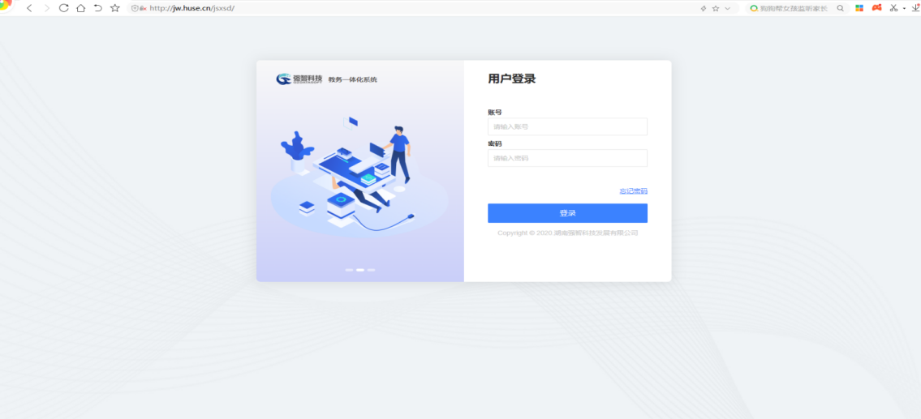
二、满意度调查
点击【教学评价】—【教学评价】—【满意度调查】，进入满意度调查：
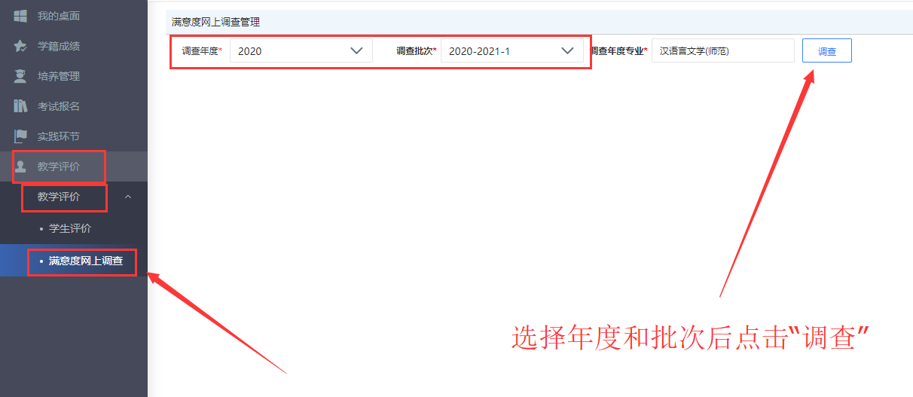

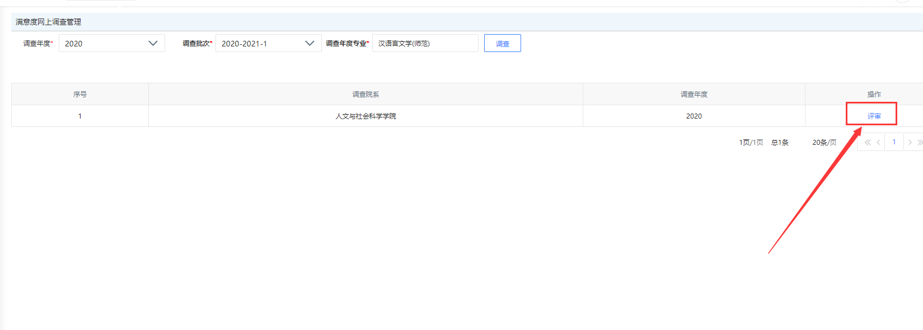
选填完毕，确认无误后，必须提交！！！（下图为2020-2021-1学期示例，实际以系统显示为准。）
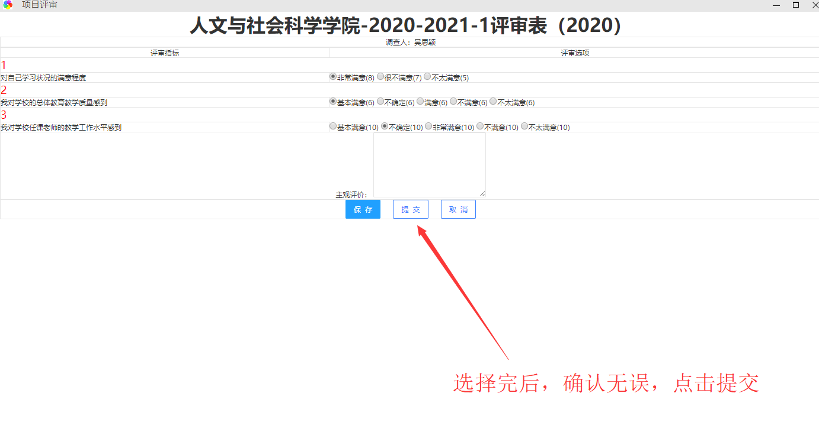
- 点击右上角“学生评价”进入评教。
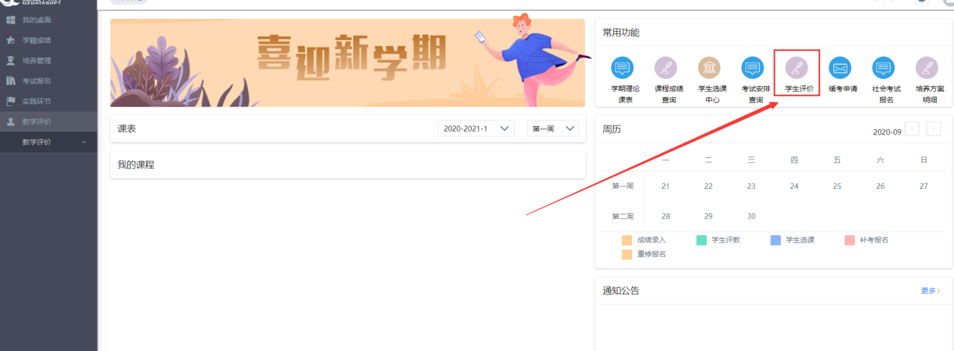
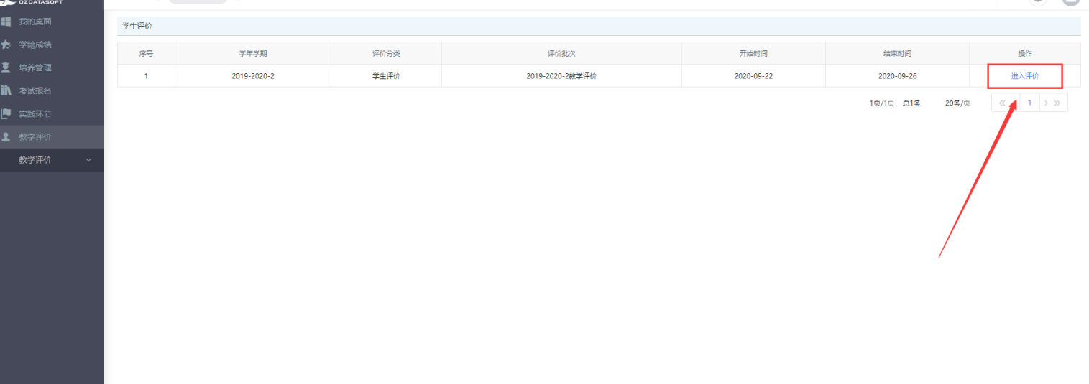
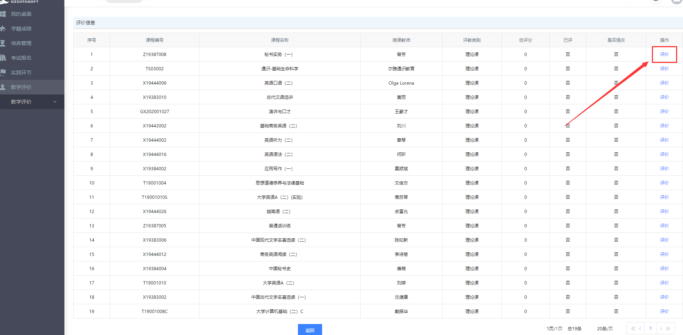
评价完之后必须提交！！！
